**_______________________________________________________________________________**

GUSTAVO DE CASTRO FERNANDES

MATHEUS HENRIQUE CONCEIÇÃO BONORE

NATÁLIA DA SILVA

RENATO ALLAN COLOMBO LO

**DOGÃO:**

**SISTEMA PARA ADOÇÃO/DOAÇÃO DE ANIMAIS & ANÚNCIOS DE ANIMAIS ACHADOS E PERDIDOS**

Marília

2016

GUSTAVO DE CASTRO FERNANDES

MATHEUS HENRIQUE CONCEIÇÃO BONORE

NATÁLIA DA SILVA

RENATO ALLAN COLOMBO LO

**DOGÃO:**

**SISTEMA PARA ADOÇÃO/DOAÇÃO DE ANIMAIS & ANÚNCIOS DE ANIMAIS ACHADOS E PERDIDOS**

Trabalho de Conclusão de Curso apresentado à Etec Antônio Devisate, como requisito parcial à obtenção do título de Técnico em Informática para Internet, sob orientação dos professores Renata Pinheiro e Lucas Maestro Carlos.

Marília

2016

“Logo que, numa inovação, nos mostram alguma

coisa de antigo, ficamos sossegados. ”

*Friedrich Nietzsche*

*Agradecemos à Deus, o autor da vida e nosso guia diário.*

*À professora orientadora Renata Pinheiro, e ao professor Lucas Maestro Carlos pela amizade, paciência, horas dedicadas ao projeto e confiança dada ao grupo.*

*A todos que de alguma maneira contribuíram para o desenvolvimento deste projeto. Nosso sincero obrigado.*

**LISTA DE ILUSTRAÇÕES**

Figura 1 – DER 17

Figura 2 – Tabela de Login 18

Figura 3 – Tabela Usuário 18

Figura 4 – Tabela de Animal 19

Figura 5 – Tabela Post 19

Figura 6 – Tabela Notificação 20

Figura 7 – Tabela Raças 20

Figura 8 – Tela de entrada (SITE) 20

Figura 9 – Tela de registrar (SITE) 21

Figura 10 – Tela de registrar (SITE) 21

Figura 11 – Tela de início (SITE) 22

Figura 12 – Cadastro de animal (SITE) 22

Figura 13 – Cadastro de post (SITE) 23

Figura 14 – Tela de notificação (SITE) 23

Figura 15 – Editar perfil (SITE) 23

Figura 16 – Editar perfil (SITE) 24

Figura 17 – Editar perfil (SITE) 24

Figura 18 – Tela de entrada (APLICATIVO) 25

Figura 19 – Tela de registrar (APLICATIVO) 25

Figura 20 – Tela de registrar (APLICATIVO) 26

Figura 21 – Tela de início (APLICATIVO) 26

Figura 22 – Cadastro de animal (APLICATIVO) 27

Figura 23 – Cadastro de animal (APLICATIVO) 27

Figura 24 – Cadastro de post (APLICATIVO) 28

Figura 25 – Cadastro de post (APLICATIVO) 28

**RESUMO**

O grupo de alunos do curso Técnico em Informática para Internet desenvolveu um sistema online, intitulado “Dogão”, um sistema à uma rede de adoção e doação de animais, e anúncios de animais achados e perdidos para Marília. O tema foi escolhido após uma análise detalhada, no intuito de socorrer animais dos índices de abandono que tem sido cada vez mais crescente nas cidades. O objetivo do sistema *web*, que também contará com um aplicativo *Android* é unir pessoas interessadas em adotar animais com ONGs e entidades que organizam doações, possibilitando um alcance maior do que os meios atualmente utilizados, (grupos no Facebook e Whatsapp). Após muita pesquisa em sites e análise do cenário e público-alvo, foi desenvolvido o projeto do sistema Dogão, que utiliza as tecnologias web: PHP, MySQL, AJAX, *JavaScript,* HTML e CSS, além do *framework open source Cordova* e o ambiente de desenvolvimento *Intel* XDK.

**Palavras-Chave:** Doação de animais abandonados. Sistema adoção. PHP. MySQL. *jQuery*.

**ABSTRACT**

The group of students of the Computer Science for Internet developted a online system called “Dogão”, a system to animals adoption and donations, and to publish found and lost animals in Marília course decided, after a detailed analysis, to develop an adoption / donation network and postings of lost and found animal ads, in order to rescue animals from the indices of abandonment that has been every time Increasing. The goal of the web system, which will also feature an Android application is to unite people interested in adopting animals with NGOs and entities that organize donations, allowing a wider reach than the media currently used (Facebook groups and Whatsapp). After much research on sites and analysis of the scenario and target audience, the Dogão system project was developed, using web technologies: PHP, MySQL, AJAX, JavaScript, HTML and CSS, as well as the open source Cordova framework and the Intel XDK development.

**Keywords:** Donation of abandoned animals, Adoption system, PHP, mySQL, jQuery,

**SUMÁRIO**

INTRODUÇÃO 14

1. DESENVOLVIMENTO 15

1.1. Fundamentação Teórica 15

1.2. Linguagem & Framework 15

1.2.1. Linguagem PHP 15

1.2.2. Linguagem *jQuery* 15

1.2.3. Intel XDK & Apache Cordova 16

1.3. Diagrama Entidade Relacionamento (DER) 17

1.4. Estrutura das tabelas do sistema 17

1.4.1. Tabela de Login 18

1.4.2. Tabela de Usuário 18

1.4.3. Tabela de Animal 19

1.4.4. Tabela Post 19

1.4.5. Tabela Notificação 20

1.4.6. Tabela Raças 20

1.5. Telas do Sistema “Dogão” 20

1.5.1. Tela de entrada 20

1.5.2. Tela de registrar 21

1.5.3. Tela de início 22

1.5.4. Cadastro de animais 22

1.5.5. Cadastro de post 23

1.5.6. Tela de notificação 23

1.5.7. Editar perfil 23

1.6. Telas do aplicativo *Android* 25

1.6.1. Tela de entrada 25

1.6.2. Tela de registrar 25

1.6.3. Tela de início do Aplicativo 26

1.6.4. Cadastro de animal 27

1.6.5. Cadastro de post 28

1.7 Metodologia 29

1.8 Resultados e Discussões 29

CONSIDERAÇÕES FINAIS 31

REFERÊNCIAS 32

# INTRODUÇÃO

Segundo a OMS (Organização Mundial de Saúde) estima-se que apenas no Brasil, há cerca de 30 milhões de animais abandonados. Grande parte destes animais vão parar em abrigos, porém, 50% são sacrificados, e apenas 10% encontram um novo lar.

O acesso à internet no Brasil, de acordo com o IBGE (2013) abrange 49,4% da população brasileira. E o uso de *smartphones* em 2015 chegou a 76 milhões e a tendência deste número é crescer cada vez mais. Analisando este cenário, concluímos que um sistema que requer conexão à internet se torna cada vez mais viável e conveniente.

Atualmente, em redes sociais como o *Facebook* e *Whatsapp* existem vários grupos e círculos fechados, muitas vezes de baixo alcance, que buscam encontrar um lar para animais provenientes do abandono de terceiros ou filhotes recém-nascidos.

A solução encontrada foi o desenvolvimento de um sistema e de um aplicativo para smartphone que funcionarão como uma espécie de rede social a fim de reunir pessoas interessadas em socorrer estes animais necessitados, seja doando, adotando, ou notificando ter encontrado um animal perdido.

# DESENVOLVIMENTO

A partir deste capítulo o grupo irá exemplificar como o projeto foi realizado, a escolha da linguagem, do banco de dados, os diagramas como as suas funções desenvolvidas e as telas com suas funcionalidades.

## Fundamentação Teórica

A seguir serão apresentadas as fontes bibliográficas, como livros e sites que foram utilizados como estudo para o desenvolvimento do TCC.

Como linguagem de programação, o grupo irá explanar rapidamente os conceitos e a importância da linguagem PHP e do *jQuery.*

* 1. **Linguagem & Framework**

### **Linguagem PHP**

O PHP (acrônimo recursivo de: PHP: *Hypertext Preprocessor*) é uma linguagem de programação muito usada atualmente para gerar conteúdo para a WEB. O PHP foi criado em 1995, por Rasmus Lerdorf, sendo inicialmente um pacote CGI para substituir os Scripts Perl. (PHP..., 2016).

### **Linguagem *jQuery***

*jQuery* é uma biblioteca *JavaScript cross-browser* desenvolvida para simplificar os *scripts client side* que interagem com o HTML. Ela foi lançada em dezembro de 2006 no *BarCamp* de Nova York por John Resig. Usada por cerca de 77% dos 10 mil sites mais visitados do mundo, *jQuery* é a mais popular das bibliotecas *JavaScript. (*Programação Jquery..., 2016).

*jQuery* é uma biblioteca de código aberto e possui licença dual, fazendo uso da Licença *MIT* ou da *GNU General Public License* versão 2. A sintaxe do *jQuery* foi desenvolvida para tornar mais simples a navegação do documento *HTML*, a seleção de elementos *DOM*, criar animações, manipular eventos e desenvolver aplicações *AJAX*. A biblioteca também oferece a possibilidade de criação de *plugins* sobre ela. Fazendo uso de tais facilidades, os desenvolvedores podem criar camadas de abstração para interações de mais baixo nível, simplificando o desenvolvimento de aplicações web dinâmicas de grande complexidade. *(*Programação Jquery..., 2016).

### **Intel XDK & Apache Cordova**

O apache *cordova* é um grupo de *APIs* que permitem utilizar *HTML, CSS* e *JavaScript* para desenvolver uma aplicação móvel que é executada no dispositivo e pode acessar as funções nativas do aparelho. (O que é Apache..., 2016).

Esta tecnologia permite que se desenvolva o mesmo código para múltiplas plataformas, como *Android, Windows phone* e *ios.* O *Intel xdk* é uma ferramenta que possibilita a compilação do código fonte do aplicativo de maneira simples e intuitiva. (O que é Apache..., 2016).

## Diagrama Entidade Relacionamento (DER)

O diagrama Entidade Relacionamento tem a finalidade de descrever o relacionamento entre os campos das tabelas e as informações do sistema de modo conceitual.

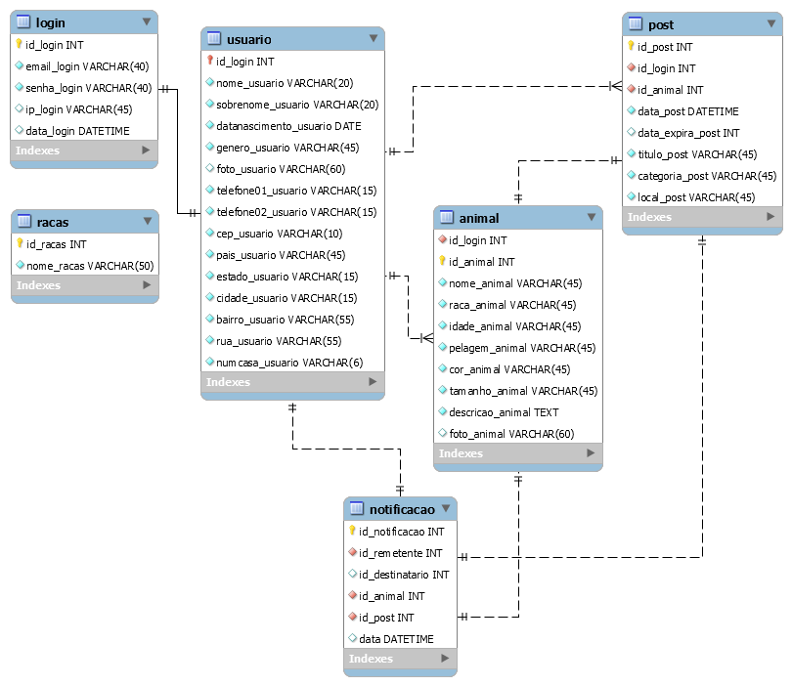

**Figura 1 – DER**

## ****Estrutura das tabelas do sistema****

As tabelas são essências ao sistema, pois nelas ficam armazenados todos os dados inseridos no sistema. Os campos definidos têm sua respectiva função, como texto, data, numéricos, chave primária, podendo ser conferido na figura 1.

* + 1. **Tabela de Login**

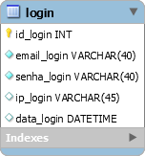

**Figura 2 – Tabela de Login**

* + 1. **Tabela de Usuário**

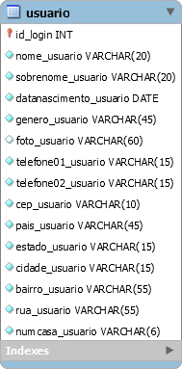

**Figura 3 – Tabela Usuário**

* + 1. **Tabela de Animal**

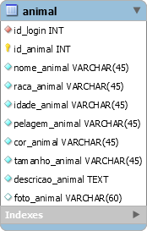

**Figura 4 – Tabela de Animal**

* + 1. **Tabela Post**

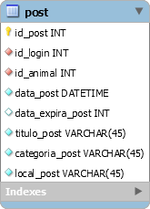

**Figura 5 – Tabela Post**

* + 1. **Tabela Notificação**

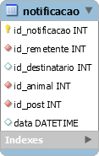

**Figura 6 – Tabela Notificação**

* + 1. **Tabela Raças**

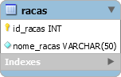

**Figura 7 – Tabela Raças**

* 1. **Telas do Sistema “Dogão”**
     1. **Tela de entrada**

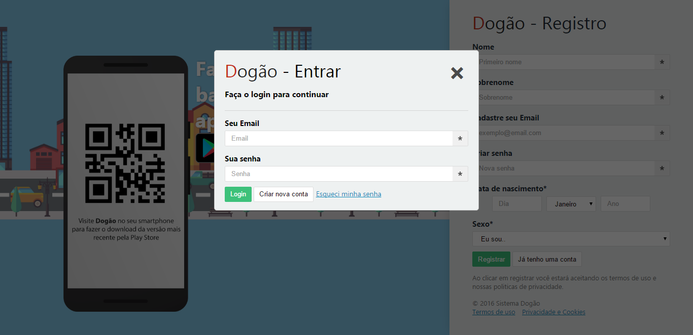

**Figura 8 – Tela de entrada (SITE)**

* + 1. **Tela de registrar**

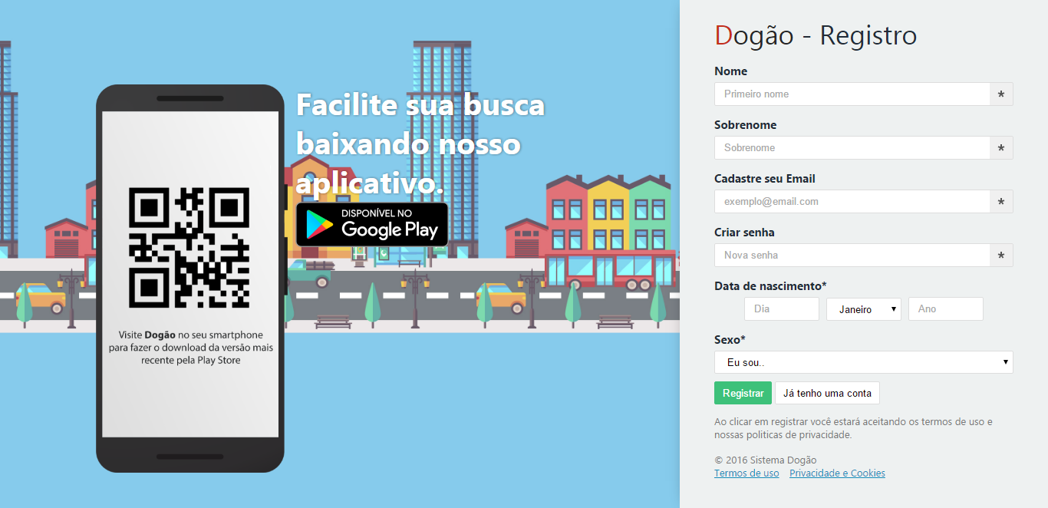

**Figura 9 – Tela de registrar (SITE)**

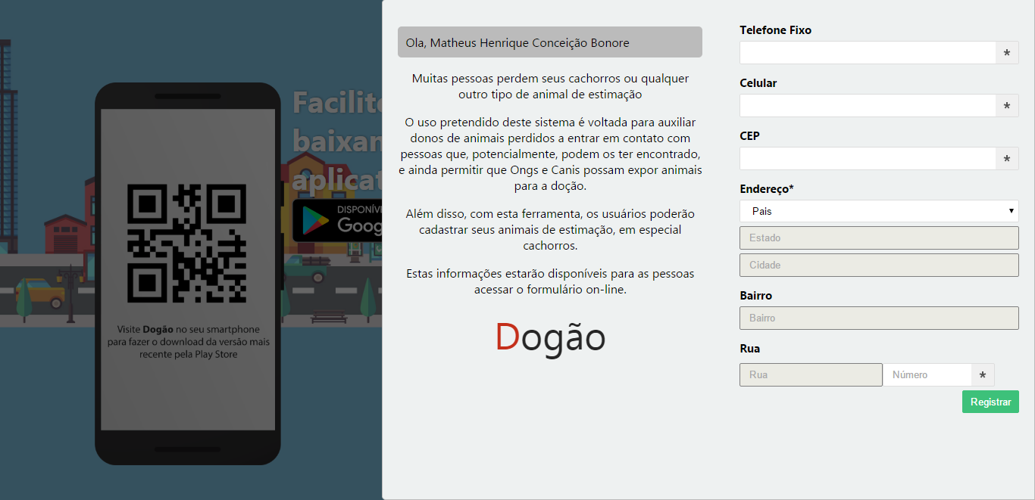

**Figura 10 – Tela de registrar (SITE)**

* + 1. **Tela de início**

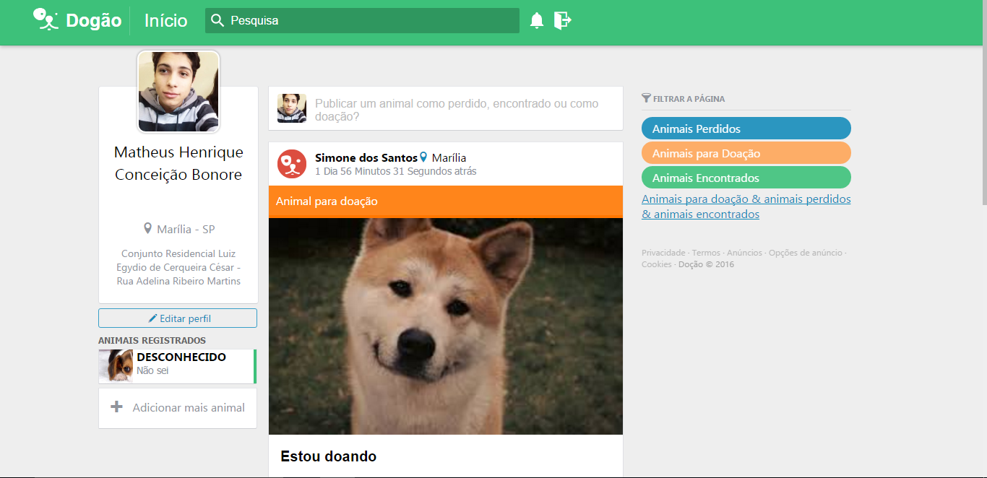

**Figura 11 – Tela de início (SITE)**

* + 1. **Cadastro de animais**

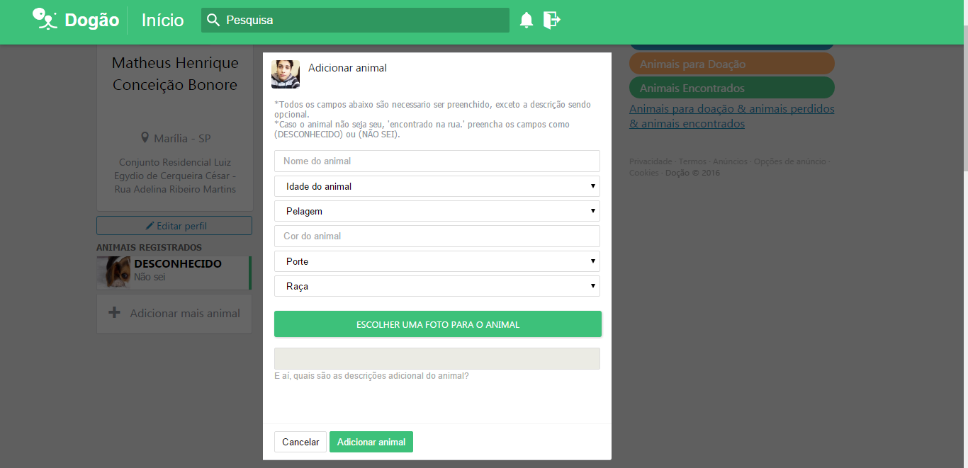

**Figura 12 – Cadastro de animal (SITE)**

* + 1. **Cadastro de post**

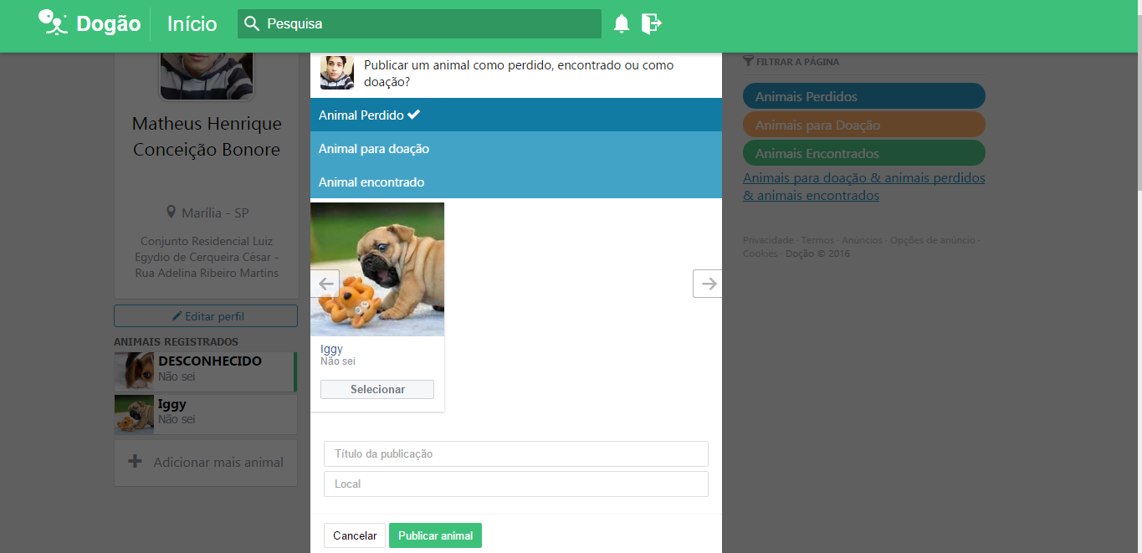

**Figura 13 – Cadastro de post (SITE)**

* + 1. **Tela de notificação**

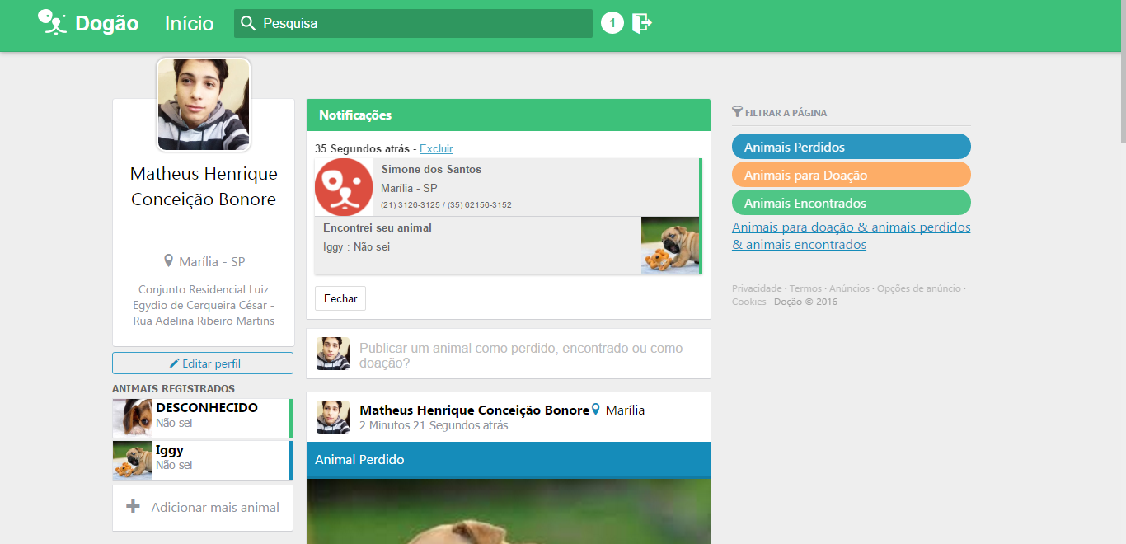

**Figura 14 – Tela de notificação (SITE)**

* + 1. **Editar perfil**

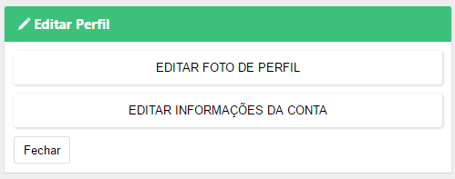

**Figura 15 – Editar perfil (SITE)**

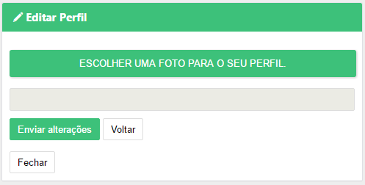

**Figura 16 – Editar perfil (SITE)**

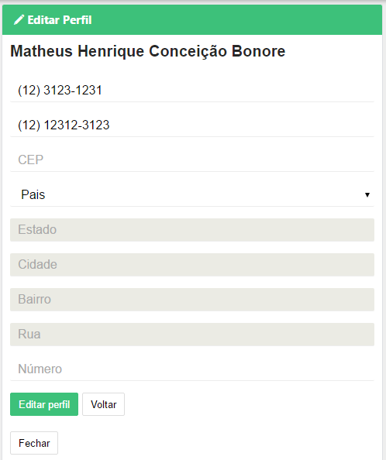

**Figura 17 – Editar perfil (SITE)**

* 1. **Telas do aplicativo *Android***
     1. **Tela de entrada**

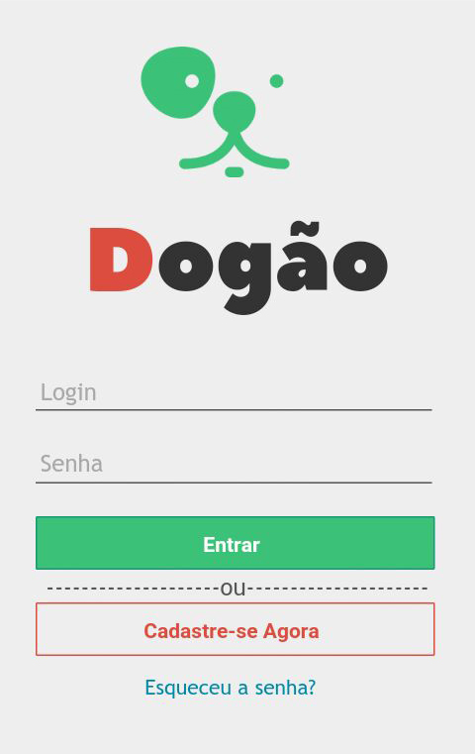

**Figura 18 – Tela de entrada (APLICATIVO)**

* + 1. **Tela de registrar**

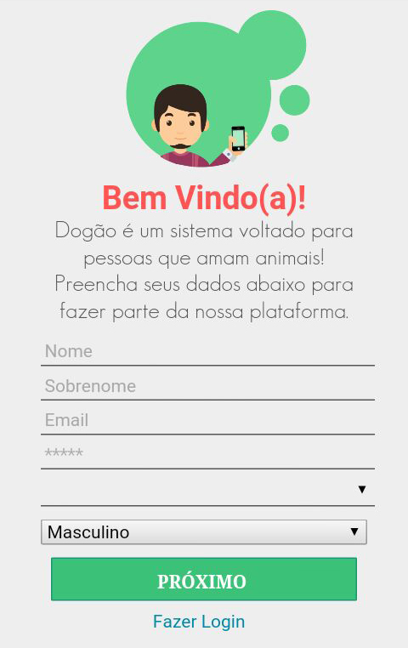

**Figura 19 – Tela de registrar (APLICATIVO)**

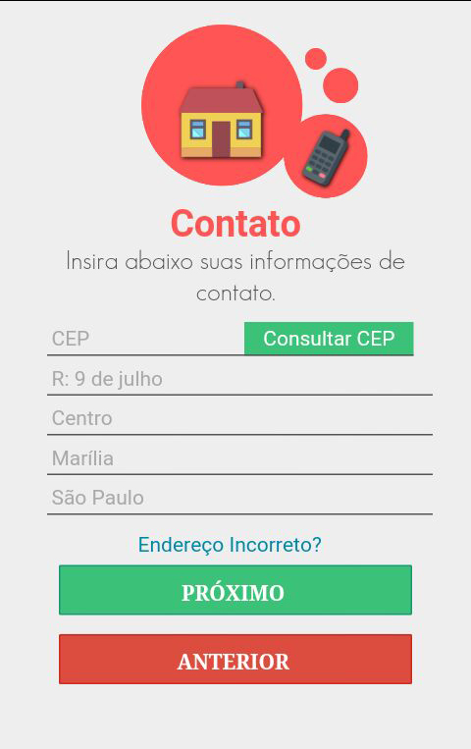

**Figura 20 – Tela de registrar (APLICATIVO)**

* + 1. **Tela de início do Aplicativo**

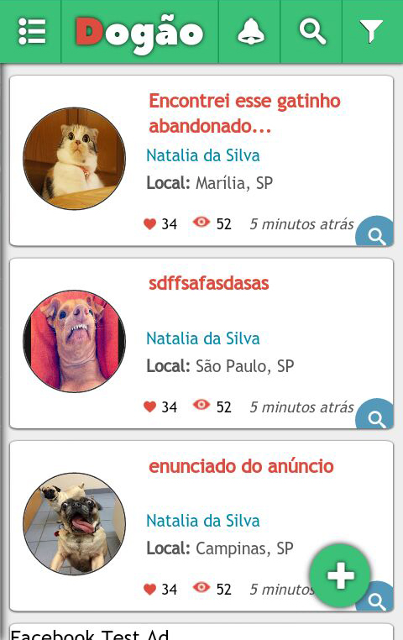

**Figura 21 – Tela de início (APLICATIVO)**

* + 1. **Cadastro de animal**

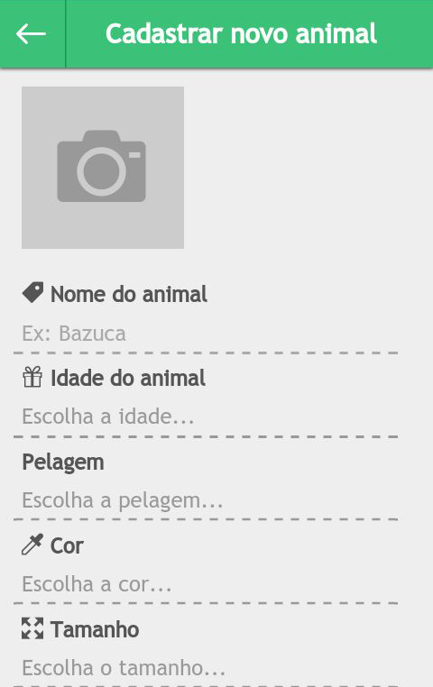

**Figura 22 – Cadastro de animal (APLICATIVO)**

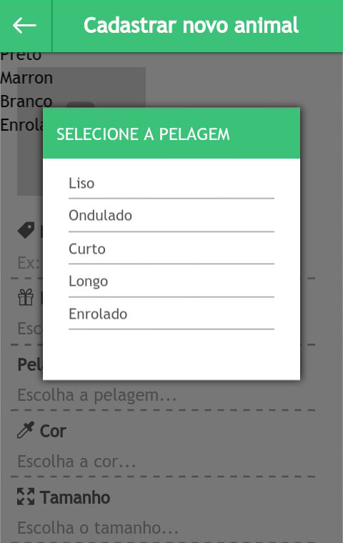

**Figura 23 – Cadastro de animal (APLICATIVO)**

* + 1. **Cadastro de post**

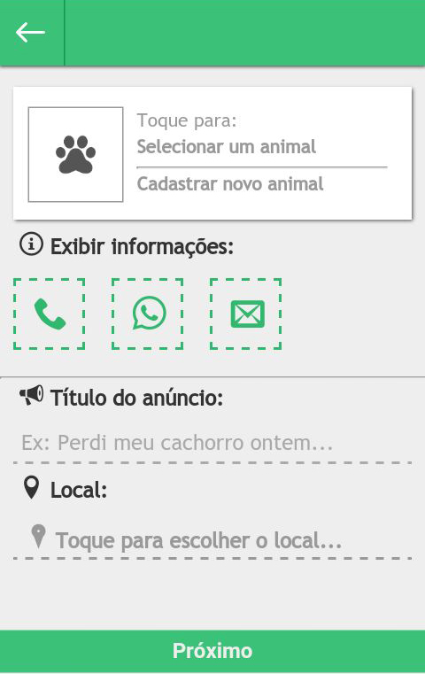

**Figura 24 – Cadastro de post (APLICATIVO)**

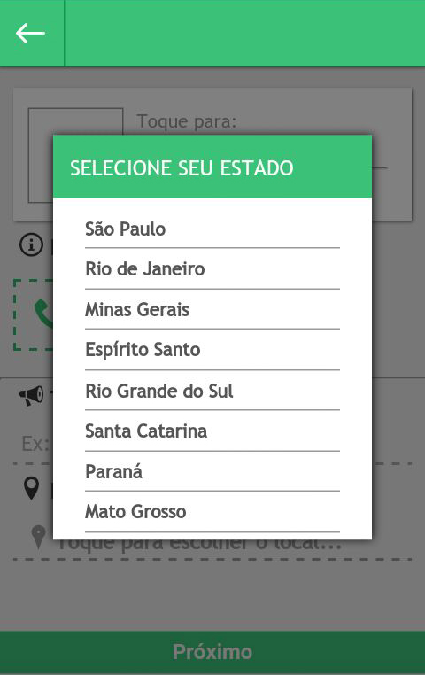

**Figura 25 – Cadastro de post do Aplicativo**

* 1. **Metodologia**

O projeto de Trabalho de Conclusão de Curso foi desenvolvido por um grupo de quatro estudantes do curso técnico em Informática para Internet da Escola Técnica Estadual Antônio Devisate – Classe Descentralizada Monsenhor Bicudo, utilizando tanto os recursos tecnológicos da própria instituição como também os equipamentos pessoais de cada integrante.

Para desenvolvimento do tema proposto (um sistema que consiste em versão *web* e *mobile* e visa transformar os processos de adoção e doação de animais, além de servir como uma rede destinada a encontrar animais perdidos), utilizou-se as linguagens de programação *PHP* e *Javascript*, além do *HTML* & *CSS* para construir a interface de usuário e outros recursos para auxílio, como: *JQuery*, *AJAX,* *Cordova*, *Intel XDK, MySQL.*

Inicialmente fora decidido a interface básica de ambas as versões *(web* & *mobile*), além das informações que constituíram a base de dados. A versão *mobile* foi basicamente uma aplicação híbrida, o que permitiu que fosse desenvolvida com as tecnologias *web* e acessando o banco de dados através de requisições *AJAX* com *JSON*.

Com o término da versão *web,* foi hospedada em um servidor e ficou *online* disponível para ser utilizada.

* 1. **Resultados e Discussões**

As reuniões com o grupo foram de muito proveito para o desenvolvimento do projeto, e sempre o grupo e orientadores foram bem atendidos e com expectativa de continuar a ideia e sua execução.

Nossas discussões foram a base da pesquisa que chegou-se em um resultado em que muitas pessoas perdem seus animais de estimação, podendo o sistema ser de grande importância ao se criar um recurso eficaz que auxilie na busca de cães perdidos para a cidade de Marília e região.

Espera-se que o sistema traga benefícios e atenda os objetivos propostos, sendo útil para auxiliar pessoas e garantir uma redução no número de animais perdidos na rua.

# CONSIDERAÇÕES FINAIS

Enfim, este recurso proposto para a divulgação poderá facilitar as pessoas encontrarem seus animais perdidos ou divulgar um animal para a doação proporcionando menos animais abandonados, podendo deixá-los mais satisfeitos, oferecendo suporte ao sistema, capazes de atender as principais necessidades de encontrar seu animal de estimação.

Para o grupo, foi um prazer fazer parte deste projeto, pois, pôde-se adquirir novos conhecimentos e competências na área, que poderá ser levado para o mercado de trabalho e na continuação da vida acadêmica.

# REFERÊNCIAS

**PHP**. Disponível em: <http://www.infoescola.com/informatica/php/>. Acesso em: 15 set. 2016.

**Programação Jquery.** Disponível em: <http://www.criandobits.com.br/fs-programacao/fs_conceitos-jquery.php>. Acesso em: 06 set. 2016.

**O que é Apache Cordova**. Disponível em: <http://blog.marianalino.com.br/o-que-e-apache-cordova/>. Acesso em: 21 out. 2016.

**The world's largest web developer site.** Disponível em <http://www.w3schools.com/>. Acesso em: 08 out. 2016.